PBL　第2回課題

16X3128

馬場　俊弥

１、最近傍補完の計算式

最近傍補完の計算式を以下に図1に示す。

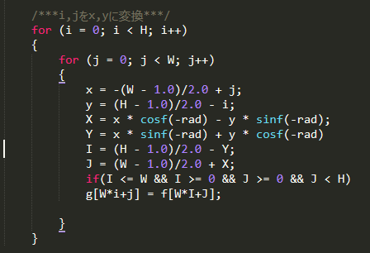

図１　最近傍補完の計算式

２、双線形補完の計算式

双線形補完の計算式を以下に図2に示す。

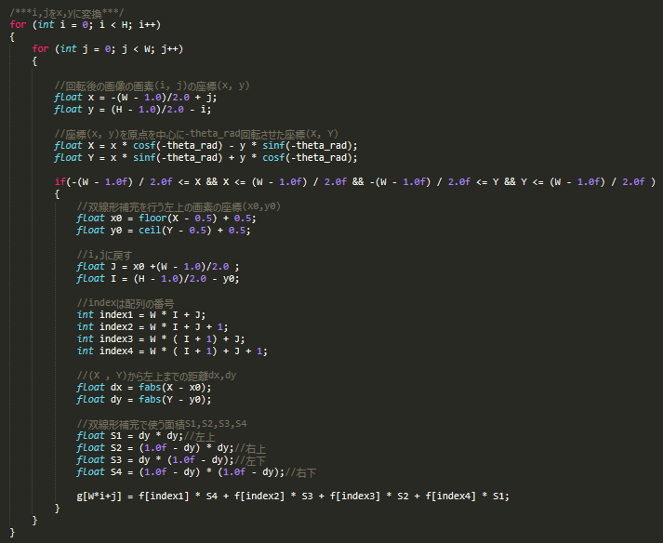

図2　双線形補完の計算式

３、最近傍補完を用いた回転後の画像

最近傍補完を用いた回転後の画像を以下に図3に示す。



図3　最近傍補完を用いた回転後の画像

４、双線形補完を用いた回転後の画像

双線形補完を用いた回転後の画像を以下に図4に示す。



図4　双線形補完を用いた回転後の画像

５、双線形補完を用いた画像回転プログラム

双線形補完を用いた画像回転プログラムを以下に示す。

#include <stdio.h>

#include <stdlib.h>

#include <math.h>

#define W 256

#define H 256

float theta = 45.0;

float theta_rad = theta * M_PI / 180.0;

int main()

{

float f[W*H]; /** 原画像用の配列 **/

float g[W*H]; /** トリミング後の画像の配列 **/

FILE *fp1 ,*fp2;

/**原画像ファイル読み込み********************************/

fp1 = fopen("lenna_float_256-256.raw" , "rb");

fread( f , sizeof(float) , 256 * 256 , fp1);

fclose( fp1 );

for (int i = 0; i < H; ++i)

{

for (int j = 0; j < W; ++j)

{

g[W*i+j] = 0;

}

}

rotateCoordinate(f,g,theta);

/**トリミング画像ファイル書き込み**************************************/

fp2 = fopen( "kadai2_45.raw" , "wb" );

fwrite( g , sizeof(float) , 256 * 256 , fp2 );

fclose( fp2 );

/****************************************************************/

return 0;

}

void rotateBilinear(float f[],float g[],float theta)

{

/***i,jをx,yに変換***/

for (int i = 0; i < H; i++)

{

for (int j = 0; j < W; j++)

{

//回転後の画像の画素(i, j)の座標(x, y)

float x = -(W - 1.0)/2.0 + j;

float y = (H - 1.0)/2.0 - i;

//座標(x, y)を原点を中心に-theta_rad回転させた座標(X, Y)

float X = x * cosf(-theta_rad) - y * sinf(-theta_rad);

float Y = x * sinf(-theta_rad) + y * cosf(-theta_rad);

if(-(W - 1.0f) / 2.0f <= X && X <= (W - 1.0f) / 2.0f && -(H - 1.0f) / 2.0f <= Y && Y <= (H - 1.0f) / 2.0f )

{

//双線形補完を行う左上の画素の座標(x0,y0)

float x0 = floor(X - 0.5) + 0.5;

float y0 = ceil(Y - 0.5) + 0.5;

//i,jに戻す

float J = x0 +(W - 1.0)/2.0 ;

float I = (H - 1.0)/2.0 - y0;

//indexは配列の番号

int index1 = W * I + J;

int index2 = W * I + J + 1;

int index3 = W * ( I + 1) + J;

int index4 = W * ( I + 1) + J + 1;

//(X , Y)から左上までの距離dx,dy

float dx = fabs(X - x0);

float dy = fabs(Y - y0);

//双線形補完で使う面積S1,S2,S3,S4

float S1 = dy * dy;//左上

float S2 = (1.0f - dy) * dy;//右上

float S3 = dy * (1.0f - dy);//左下

float S4 = (1.0f - dy) * (1.0f - dy);//右下

g[W*i+j] = f[index1] * S4 + f[index2] * S3 + f[index3] * S2 + f[index4] * S1;

}

}

}

}